SAĞLIK VE GÜVENLİK İŞARETLERİ YÖNETMELİĞİ
Yayımlandığı Resmi Gazete Tarihi/Sayısı:11.09.2013/28762 www.bilgit.com

Yürürlükten kaldırılan yönetmelik
MADDE 8 – (1) 23/12/2003 tarihli ve 25325 sayılı Resmî Gazete’de yayımlanan Güvenlik ve Sağlık İşaretleri Yönetmeliği yürürlükten kaldırılmıştır.

GÜVENLİK VE SAĞLIK İŞARETLERİ YÖNETMELİĞİ
Resmi Gazete Tarihi: 23.12.2003 Resmi Gazete Sayısı: 25325 www.bilgit.com

BİRİNCİ BÖLÜM

Amaç, Kapsam, Dayanak ve Tanımlar
Amaç
Madde 1 – Bu Yönetmeliğin amacı, işyerlerinde kullanılacak güvenlik ve sağlık işaretlerinin uygulanması ile ilgili kuralları belirlemektir.

Kapsam
Madde 2 – Bu Yönetmelik hükümleri 22/5/2003 tarihli ve 4857 sayılı İş Kanunu kapsamındaki tüm işyerlerinde uygulanır.

Ancak,

a) Diğer bir mevzuatla özel olarak atıfta bulunulmadıkça, tehlikeli maddelerin, preparatların, ürünlerin veya malzemelerin piyasaya arzında kullanılan işaretlemelerde,

b) Karayolu, demiryolu, iç suyolu, deniz ve hava taşımacılığının düzenlenmesinde kullanılan işaretlemelerde,
bu Yönetmelik hükümleri uygulanmaz.
Bu Yönetmelikte belirtilen daha sıkı ve özel önlemler saklı kalmak kaydı ile İş Sağlığı ve Güvenliği Yönetmeliği hükümleri de uygulanır.
Dayanak
Madde 3 – Bu Yönetmelik, 4857 sayılı İş Kanunu’nun 78 inci maddesine göre çıkarılmıştır.
Tanımlar
Madde 4 – Bu Yönetmelikte geçen ;
a) Güvenlik ve sağlık işaretleri : Özel bir amaç, faaliyet veya durumu işaret eden levha, renk, sesli ve/veya ışıklı sinyal, sözlü iletişim ya da el–kol işareti yoluyla iş sağlığı ve güvenliği hakkında bilgi veren, tehlikelere karşı uyaran ya da talimat veren işaretleri,
b) Yasak işareti : Tehlikeye neden olacak veya tehlikeye maruz bırakacak bir davranışı yasaklayan işareti,
c) Uyarı işareti : Bir tehlikeye neden olabilecek veya zarar verecek durum hakkında uyarıda bulunan işareti,
d) Emredici işaret : Uyulması zorunlu bir davranışı belirleyen işareti,
e) Acil çıkış ve ilkyardım işaretleri : Acil çıkış yolları, ilkyardım veya kurtarma ile ilgili bilgi veren işaretleri,
f) Bilgilendirme işareti : Yukarıda (b) den (e) ye kadar belirtilenler dışında bilgi veren diğer işaretleri,
g) İşaret levhası : Geometrik şekil, resim, sembol, piktogram ve renklerden oluşturulan ve gerektiğinde yeterli aydınlatma ile görülebilir hale getirilmiş özel bilgi ileten levhayı,
h) Ek bilgi levhası : Bir işaret levhası ile beraber kullanılan ve ek bilgi sağlayan levhayı,
i) Güvenlik rengi : Özel bir güvenlik anlamı verilen rengi,
j) Sembol veya piktogram : Bir işaret levhası veya ışıklandırılmış yüzey üzerinde kullanılan ve özel bir durumu veya özel bir davranışı tanımlayan şekli,
k) Işıklı işaret : Saydam veya yarı saydam malzemeden yapılmış, içeriden veya arkadan aydınlatılarak ışıklı bir yüzey görünümü verilmiş işaret düzeneğini,
l) Sesli sinyal : İnsan sesi yada yapay insan sesi kullanmaksızın, özel amaçla yapılmış bir düzeneğin çıkardığı ve yaydığı, belirli bir anlama gelen kodlanmış sesi,
m) Sözlü iletişim : İnsan sesi veya yapay insan sesi ile iletilen, önceden anlamı belirlenmiş sözlü mesajı,
n) El işareti : Çalışanlar için tehlikeli olabilecek manevra yapan operatörü yönlendirmek için, ellerin ve/veya kolların önceden anlamları belirlenmiş hareket ve pozisyonlarını,
o) Operatör : İşareti izleyerek araç ve gereci kullanan kişiyi,
p) İşaretçi : İşareti veren kişiyi,
ifade eder.

İKİNCİ BÖLÜM

İşverenin Yükümlülükleri
Genel Kurallar

Madde 5 – İşveren, işyerinde İş Sağlığı ve Güvenliği Yönetmeliğinin 6 ncı maddesinin (c) bendinin birinci fıkrasına göre yapılan risk değerlendirmesi sonuçlarına göre; çalışma yöntemleri, iş organizasyonu ve toplu korunma önlemleriyle işyerindeki risklerin giderilemediği veya yeterince azaltılamadığı durumlarda, güvenlik ve sağlık işaretlerini bulundurmak ve uygun şekilde kullanmak zorundadır.
Ek-V’te belirtilen hususlara aykırı olmamak şartı ile karayolu, demiryolu, iç suyolu, deniz ve hava taşımacılığı alanlarında kullanılan işaretler, işyerinde benzeri taşımacılık işlerinin yapılması halinde aynen kullanılabilir.
Kullanılmakta Olan Güvenlik ve Sağlık İşaretleri
Madde 6 – Bu Yönetmeliğin yürürlüğe girdiği tarihte kullanılmakta olan güvenlik ve sağlık işaretleri, en geç 18 ay içerisinde bu Yönetmeliğin eklerinde belirtilen asgari şartlara uygun hale getirilecektir.
İşçilerin Bilgilendirilmesi
Madde 7 – İşveren, işyerinde kullanılan güvenlik ve sağlık işaretleri hakkında işçileri ve/veya temsilcilerini İş Sağlığı ve Güvenliği Yönetmeliğinin 10 uncu maddesinde belirtilen esaslara göre bilgilendirecektir.
İşaretlerin anlamları ve bu işaretlerin gerektirdiği davranış biçimleri, İş Sağlığı ve Güvenliği Yönetmeliğinin 12 nci maddesinde belirtilen esaslara göre yazılı talimat haline getirilerek işçilere ve temsilcilerine verilecektir.
İşçilerin Görüşlerinin Alınması ve Katılımın Sağlanması
Madde 8 – Güvenlik ve sağlık işaretleri ile ilgili konularda işçilerin ve/veya temsilcilerinin İş Sağlığı ve Güvenliği Yönetmeliğinin 11 inci maddesinde belirtilen esaslara göre görüşleri alınarak katılımları sağlanacaktır.

ÜÇÜNCÜ BÖLÜM
Son Hükümler

İlgili Avrupa Birliği Mevzuatı
Madde 9 – Bu Yönetmelik 24/6/1992 tarihli ve 92/58/EEC sayılı Avrupa Birliği Konsey Direktifi esas alınarak hazırlanmıştır.
Yürürlük
Madde 10 – Bu Yönetmelik yayımı tarihinde yürürlüğe girer.
Yürütme
Madde 11 – Bu Yönetmelik hükümlerini Çalışma ve Sosyal Güvenlik Bakanı yürütür.

Sayfa

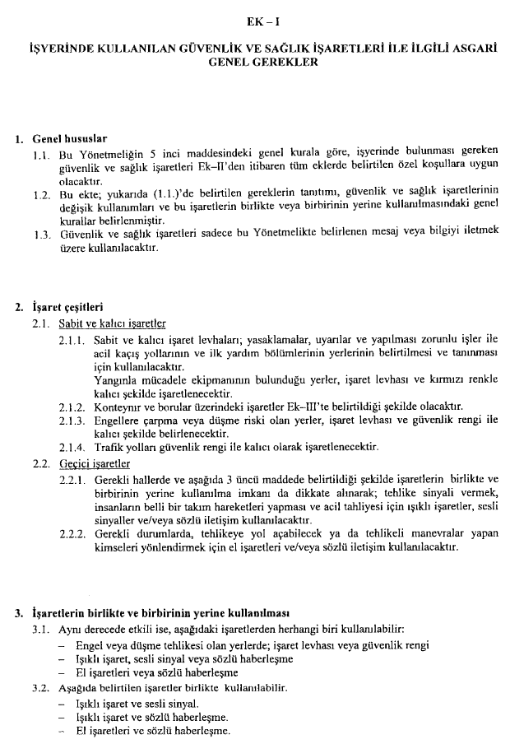
Sayfa
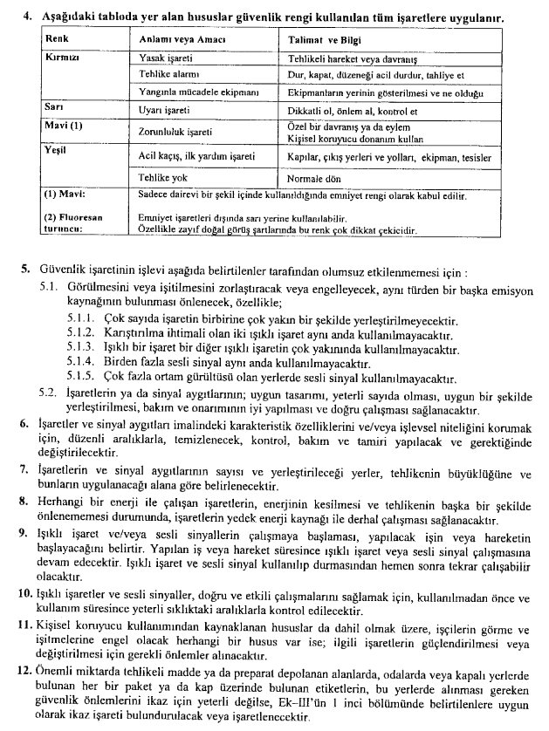
Sayfa

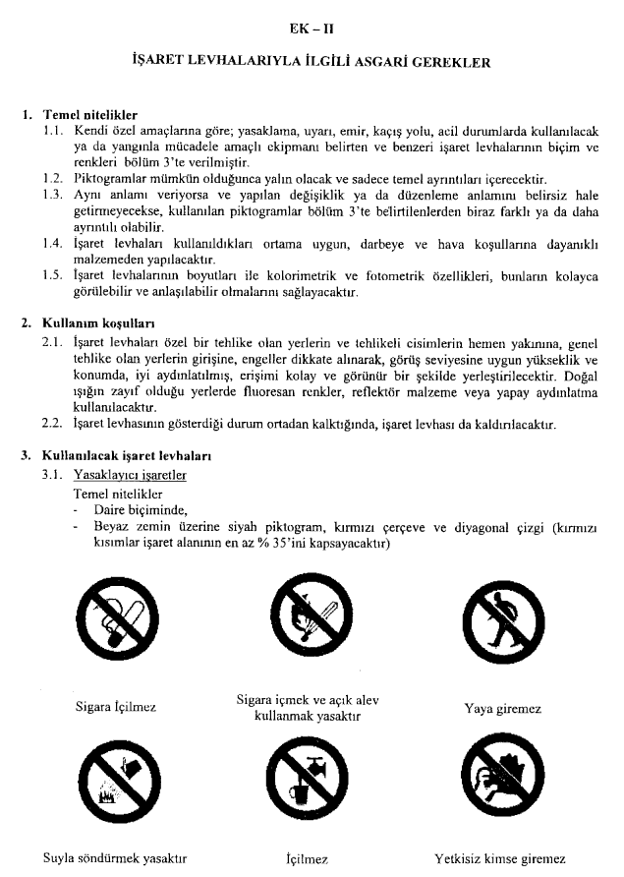
Sayfa

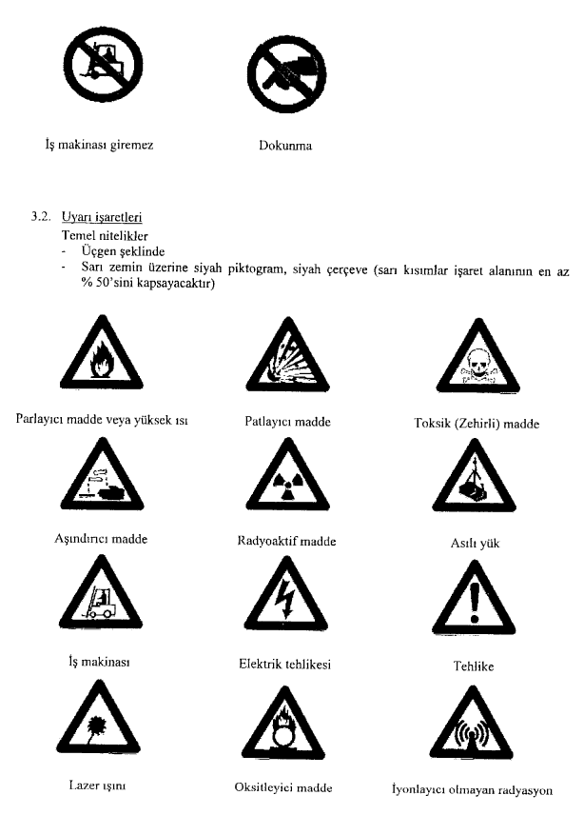
Sayfa

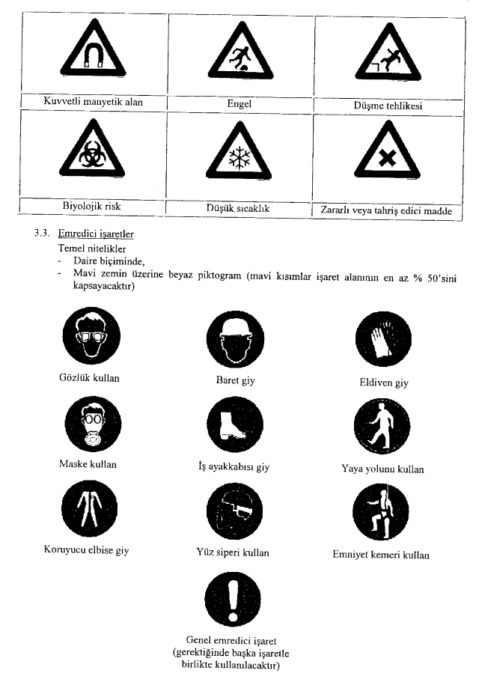
Sayfa

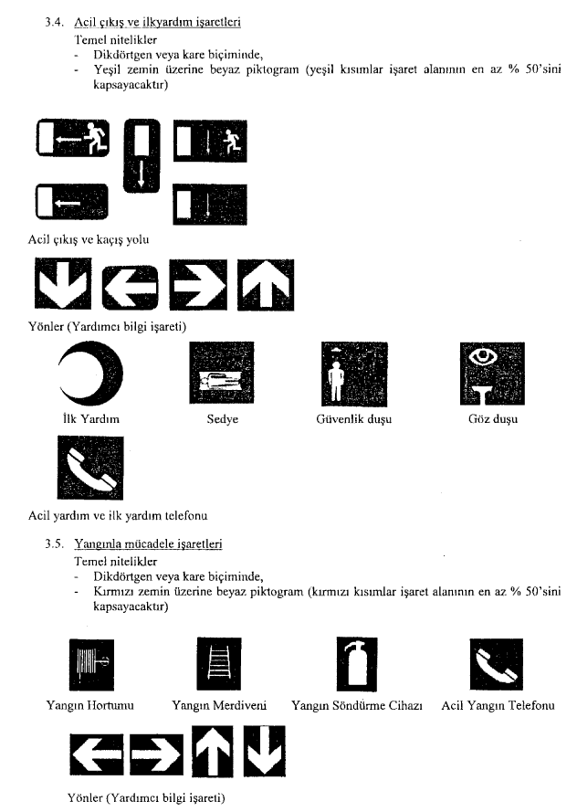
Sayfa

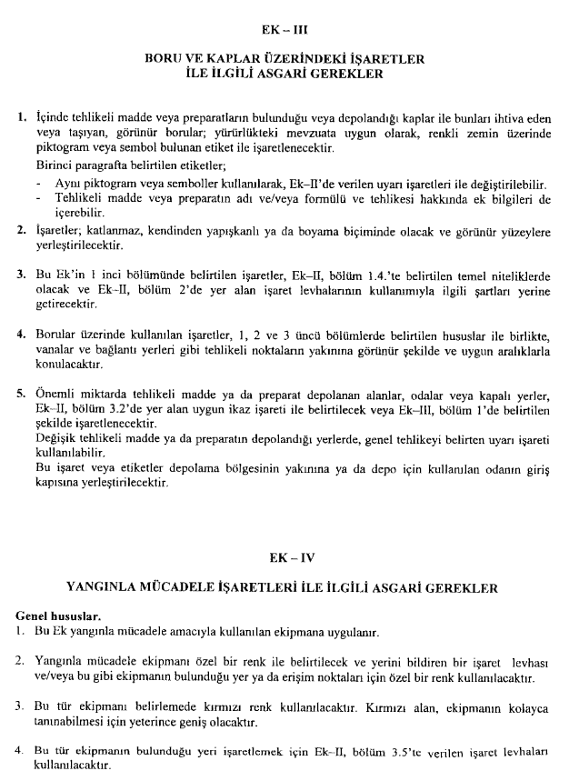
Sayfa

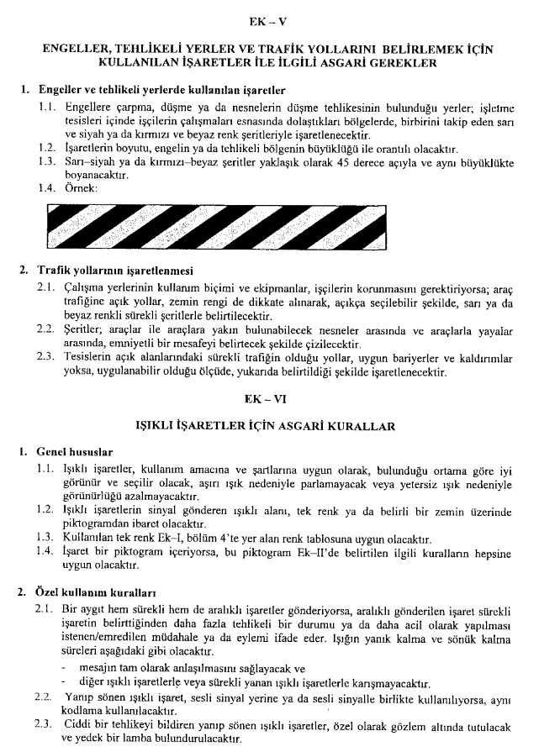
Sayfa

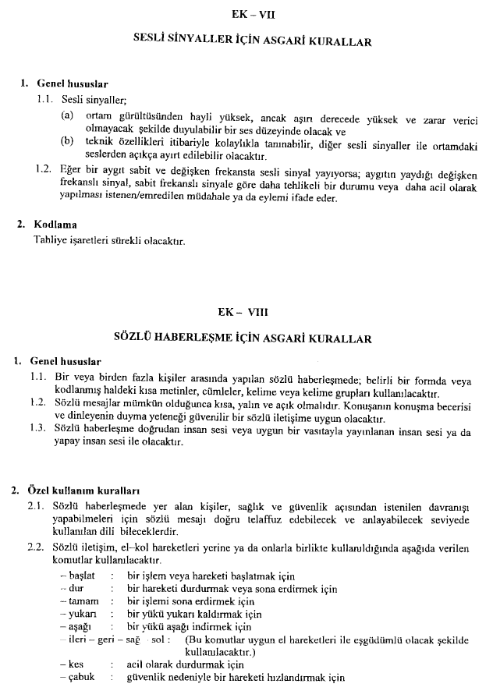
Sayfa

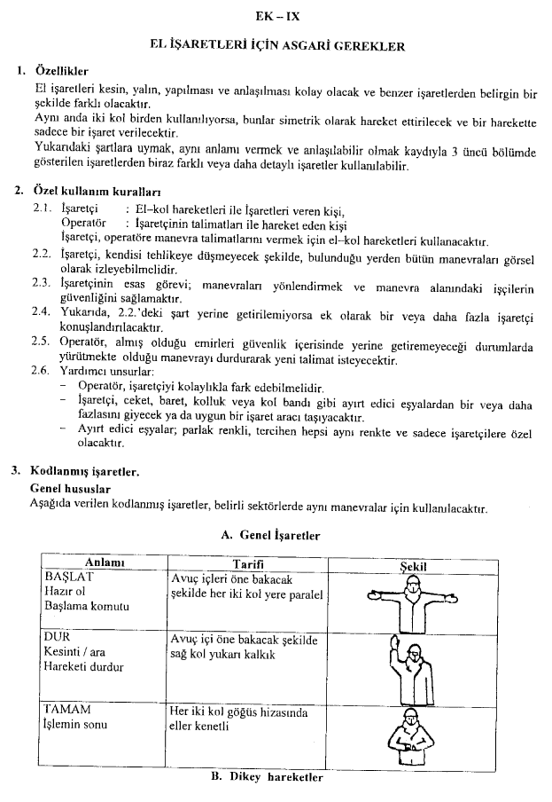
Sayfa

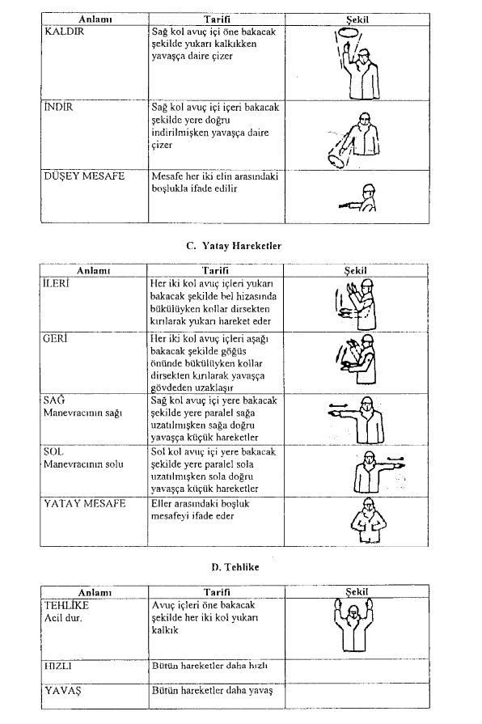
Sayfa

